|  |  |
| --- | --- |
|  | **Министерство науки и высшего образования Российской Федерации Федеральное государственное бюджетное образовательное учреждение высшего образования**  **«Московский государственный технический университет имени Н.Э. Баумана**  **(национальный исследовательский университет)» (МГТУ им. Н.Э. Баумана)** |

ФАКУЛЬТЕТ Информатика и системы управления

КАФЕДРА Системы обработки информации и управления

Курс «Базы данных»

Отчет по лабораторной работе №4

Подготовил:

Студент группы ИУ5-45Б

Ширшов А.С

**Цель**: изучить механизм использования представлений в MS SQL Server, получить практически навыки создания представлений в среде MS SQL Server Management Studio.

1. Создание представления и проверка соответсвия данных прямым запросом.

CREATE VIEW MyView AS SELECT Customers.LastName AS 'CustomerSurname', Customers.City As 'City', Customers.[Email] AS 'Email' FROM Customers;

SELECT * FROM MyView;

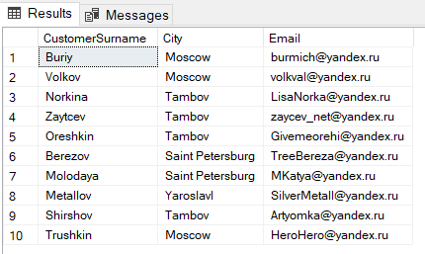

1. Изменение представления

ALTER VIEW dbo.MyView as SELECT Customers.LastName AS 'CustomerSurname', Customers.City As 'City', Customers.[Email] AS 'Email',

Customers.Adress As 'Adress', Customers.CompanyName AS 'Company', Customers.FirstName as 'FirstName' FROM Customers WHERE City = 'Tambov';

SELECT * FROM MyView;

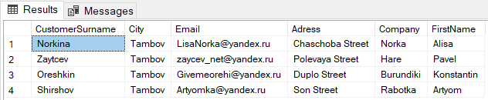

1. Добавление данных

INSERT INTO dbo.MyView VALUES('Rubashkina', 'Tambov', 'Rubashka@yandex.ru', 'Odejda street', 'Rubashki', 'Tanya');

SELECT * FROM MyView;

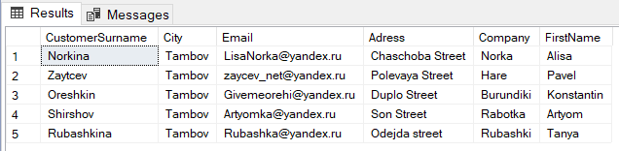

1. Изменение представления: с условием и опцией WITH CHECK OPTION

ALTER VIEW dbo.MyView as SELECT Customers.LastName AS 'CustomerSurname', Customers.City As 'City', Customers.Email AS 'Email',

Customers.Adress As 'Adress', Customers.CompanyName AS 'Company', Customers.FirstName as 'FirstName', Customers.IndexCode as 'Index'

FROM Customers WHERE City = 'Tambov' WITH CHECK OPTION;

SELECT * FROM MyView;

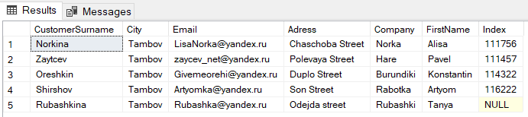

Вставляем покупателя с неправильным городом

INSERT INTO dbo.MyView VALUES('Rubashkina', 'Moscow', 'Rubashka@yandex.ru', 'Odejda street', 'Rubashki', 'Tanya');

Получаем сообщение об ошибке

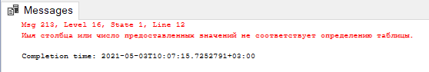

1. Удаление представления

Drop VIEW MyView

SELECT * FROM MyView;

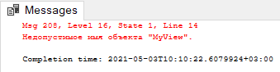

1. Представление на выборку из двух таблиц с помощью редактора

